♦ Evite traer objetos de valor (el Hospital  no se hace responsable por pérdida o robo).  ♦ Está PROHIBIDO conectar teléfonos  celulares, computadoras personales, DVD’S y juegos de video; así como, tomar fotografías y videos a pacientes, al personal de la institución e instalaciones.  NO SE DARÁN INFORMES por teléfono, ni a otra persona que no sea el familiar directo. El cambio del familiar que se quedará a cargo del paciente durante la noche, será a mas tardar a las 21:00 hrs.  En caso de que pierda de vista a su menor, AVISE INMEDIATAMENTE, a cualquier persona del hospital o al Departamento de Relaciones Públicas.  PRE-ALTA  EL MÉDICO, SERA QUIEN DETERMINE SI EL PACIENTE SE ENCUENTRA EN CONDICIONES DE ESTAR DE PRE-ALTA.  Una vez que el médico indique PRE-ALTA, (un día antes del alta), Relaciones Públicas entregará el formato de PRE-ALTA el cual deberá llevar a Cuenta de Enfermos para que le informen el importe parcial del total de gastos a liquidar, posteriormente deberá realizar el trámite de citas subsecuentes en la consulta externa o laboratorio.  EGRESO HOSPITALARIO  El día del alta del paciente, el familiar recibirá la Tarjeta de Alta y llenará la Encuesta de Calidad”.  EGRESO HOSPITALARIO  El día del alta del paciente, el familiar recibirá la Tarjeta de Alta y llenará la Encuesta de Calidad”.  EGRESO HOSPITALARIO  EGRESO HOSPITALARIO  EGRESO HOSPITALARIO | En Cuenta de Enfermos entregará el pase de visita, la tarjeta de Alta, los formatos de Trabajo Social y liquidará totalmente el adeudo a la fecha.  Una vez que reciba la hoja de salida (Forma C-47) la entregará a la enfermera; entonces podrá vestir al paciente.  Antes de retirarse del hospital deberán reportarse en el Módulo de Relaciones Públicas correspondiente para registrar su salida y deberá entregar la copia de la Forma C-47 junto con la ficha de salida a vigilancia.  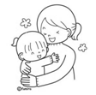  En caso de que tenga alguna queja, sugerencia y/o felicitación, podrá acudir a la oficina de Relaciones Públicas, ubicada en la planta baja del Edificio Federico Gómez, de lunes a domingo de 8:00 a 20:00 hrs.  LO INVITAMOS A LA CASA DEL HOSPITAL  Si requiere descansar, asearse o lavar su ropa, acérquese al Departamento de Relaciones Públicas o Trabajo Social que con gusto le apoyará.  Por favor ayúdenos cumpliendo con todas estas indicaciones  DIRECTORIO  Dr. José Alberto García Aranda  Director General  Dr. Jaime Nieto Zermeño  Director Médico  Dr. R. Erick Rosales Uribe  Subdirector de Atención Integral al Paciente  Lic. Elisa Gómez Fuentes  Jefe del Departamento de Relaciones Públicas | Reglamento e Información  para Familiares de Pacientes  Hospitalizados    No se permite el acceso al hospital si usted tiene infección respiratoria o de la piel, ya que una infección leve en un adulto puede ser severa en un niño hospitalizado.  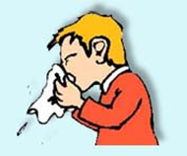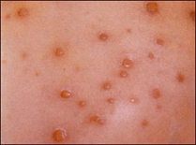  Dirección Médica  Subdirección de Atención Integral al Paciente  Departamento de Relaciones Públicas  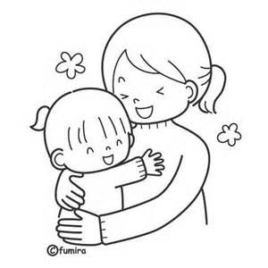  
     | Hospital Infantil de México Federico Gómez  Instituto Nacional de Salud | 

NUESTRO OBJETIVO ES PROPORCIONARLE EL MEJOR SERVICIO.  NO ACEPTE INFORMACIÓN DE EXTRAÑOS FUERA DE LA INSTITUCIÓN.  Al ingresar a la Institución debe depositar sus pertenencias en el GUARDARROPA, ubicado a un costado de la puerta 2.  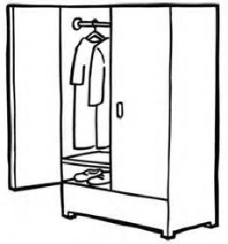El hospital no se hace responsable por objetos que se dejen en la sala de espera o en hospitalización.  Al momento de ingresar su paciente solo podrá ser acompañado por un familiar, el Servicio de Admisión le hará entrega de su pase de visita.  Esta Institución fue el primer hospital libre de mercurio, por lo que se le pide evitar traer consigo sus termómetros personales.  Al ingresar a la sala en donde permanece su paciente, deberá dejar el pase en el módulo de Relaciones Públicas según el piso que corresponda para que le entreguen un gafete (que deberá portar siempre y en un lugar visible).    La visita para padre, madre o tutor, será todos los días durante las 24 hrs., deberá presentar el pase de visita en el módulo de Relaciones Públicas ubicado en la Puerta 2 de esta Institución. | Para el resto de familiares (mayores de 18 años), será únicamente los días martes y viernes de 10:00 a 19:00 hrs.  En caso de ausentarse del hospital, el familiar deberá avisar al Médico encargado de su paciente, a la Enfermera y al personal de Relaciones Públicas, proporcionando un número telefónico para su localización inmediata en caso necesario.  Una vez terminado el trámite de admisión El personal de Relaciones Públicas lo llevará a la sala que le corresponda.  Cuando el paciente sea trasladado a otro servicio, deberá llevarse todas sus pertenencias.  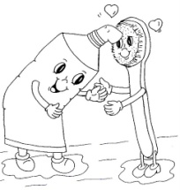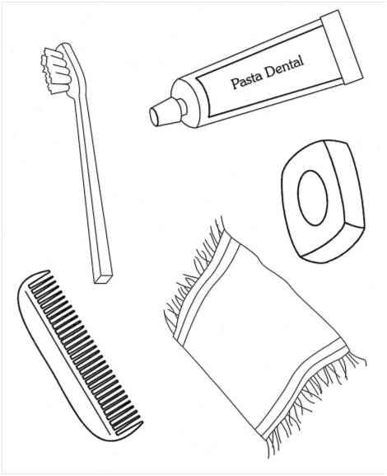  • Recuerde que el Hospital es de todos, cuide las instalaciones, mobiliario, equipo médico, salas de espera, sanitarios, etc.  • Solo el personal médico está autorizado para proporcionarles diariamente reportes sobre el estado de salud de su paciente; le pedimos firmar de recibidos los informes.  ♦ PARA EVITAR INFECCIONES NOSOCOMIALES ES INDISPENSABLE LAVARSE LAS MANOS AL VISITAR A SU PACIENTE, ANTES DE TOCARLO Y DESPUÉS DE ATENDERLO. | 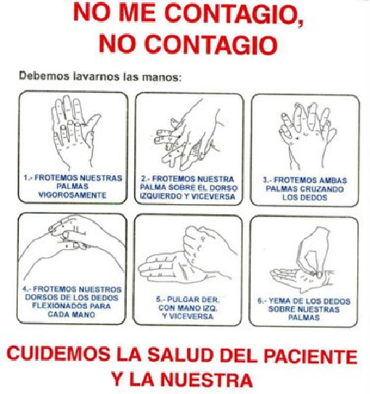  ♦ EVITE TOCAR LOS APARATOS Y/O SOLUCIONES QUE SON PARTE DEL TRATAMIENTO DEL PACIENTE.  ♦ ESTÁ PROHIBIDO SENTARSE Y APOYARSE EN LAS CAMAS.  ♦ POR SEGURIDAD DE SU PACIENTE TODOS LOS BARANDALES DEBERÁN ESTAR HACIA ARRIBA  ♦ ESTÁ PROHIBIDO INTRODUCIR :  maletas, cobijas, aparatos electrónicos, colchonetas, bolsas de dormir, almohadas y alimentos a cualquier área del Hospital.  ♦ EL FAMILIAR NO DEBE DORMIR  DENTRO DEL ÁREA DE HOSPITALIZACIÓN.

